**MODIFICACIONES ARQUITECTURA UNAIRLINES**

**REQUERIMIENTO NO FUNCIONAL: INTEROPERABILIDAD**



**UNIVERSIDAD NACIONAL DE COLOMBIA**

**SEDE BOGOTÁ**

Presentado por:

DIEGO CABALLERO

ALEJANDRO GIRALDO

JHONATAN GUZMÁN

CRISTIAN PARADA

CHRISTIAN ZULUAGA

Presentado a:

HENRY ROBERTO UMAÑA

BOGOTÁ D.C

2015

Se modificó la arquitectura del proyecto de tal forma que cumpliera con los requerimientos no funcionales de interoperabilidad, es decir, nuestra aplicación consume un servicio web de la aplicación de hoteles y expone un servicio para que este sistema pueda reservar tiquetes junto con la reserva de hoteles y viceversa.

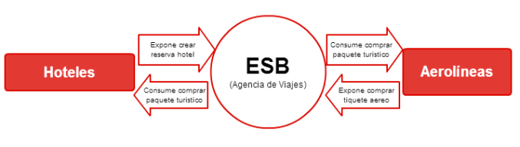

Inicialmente construimos un servicio, luego de esto se definió la firma de los servicios que se iban a exponer y consumir junto con el grupo de hoteles, así como el orden de los parámetros a recibir.

De esta forma la aplicación de aerolíneas implementa un nuevo subsistema el cual se denomina como compra de paquete turístico, por el medio del cual se hará el consumo del servicio generado por el bus.

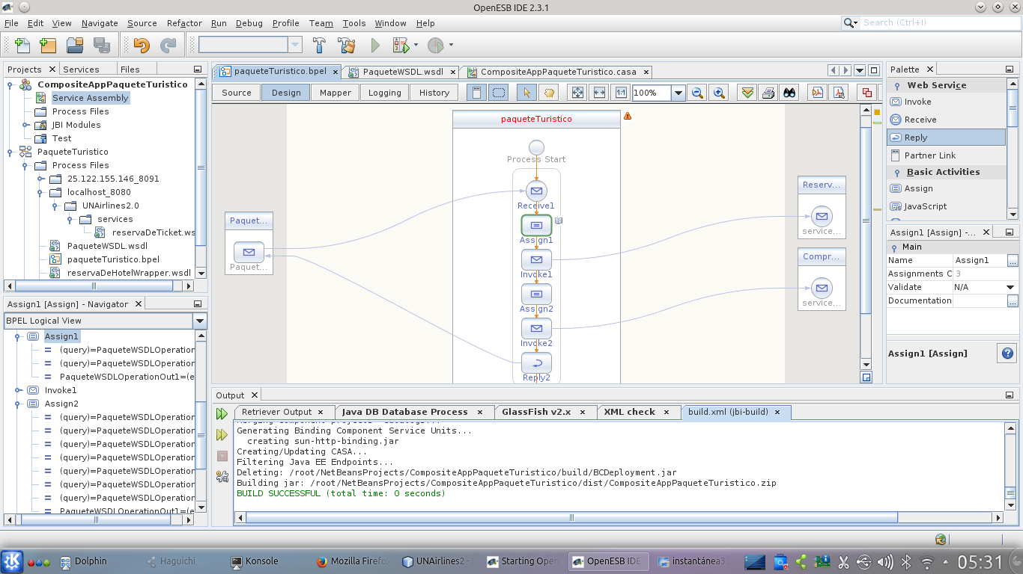

Se hace uso de la herramienta openESB para construir un diagrama BPEL, el cual contiene el flujo de datos con parámetros de entrada y salida dados por los servicios expuestos por varias aplicaciones y así poder definir el recorrido de un paquete turístico.

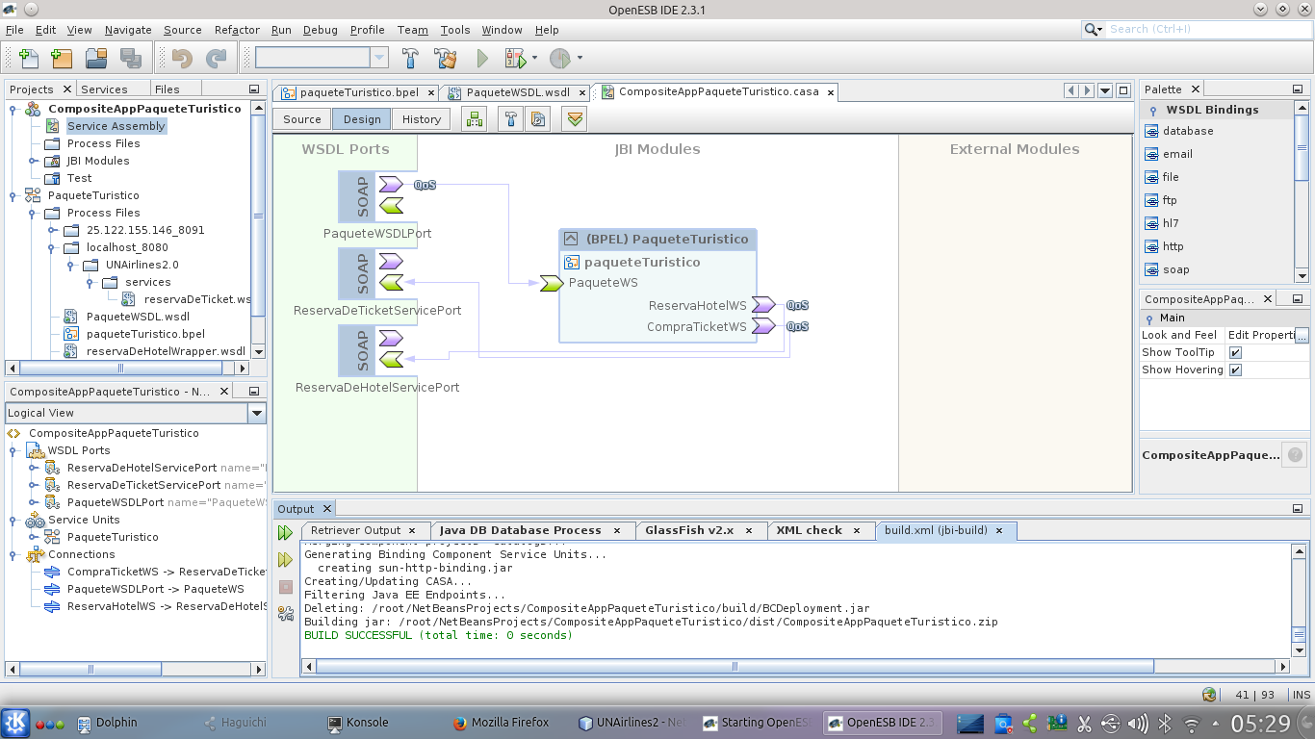

El anterior diagrama es el bus de módulos generado por el despliegue de la aplicación. Es decir, tenemos el diagrama BPEL interactuando con los distintos puertos de los servicios expuestos:

*ReservaDeTicket*

*ReservaDeHotel*

Por ultimo tendremos el archivo WSL final listo para consumir por cualquiera de las dos aplicaciones

